

**周度市场报告**

**2025年1月6日** 

市场综述

上周富时中国A50指数周跌4.28%，标准普尔500指数周跌0.48%。美元兑离岸人民币周涨0.79%。LME铜周跌0.99%，COMEX黄金周涨0.79%，COMEX白银周涨0.44%。WTI原油周涨4.92%。3月ICE原糖期货周涨1.24%，3月ICE棉周跌1.64%，MB铁矿石周跌0.55%。

图表1：全球资产涨跌幅

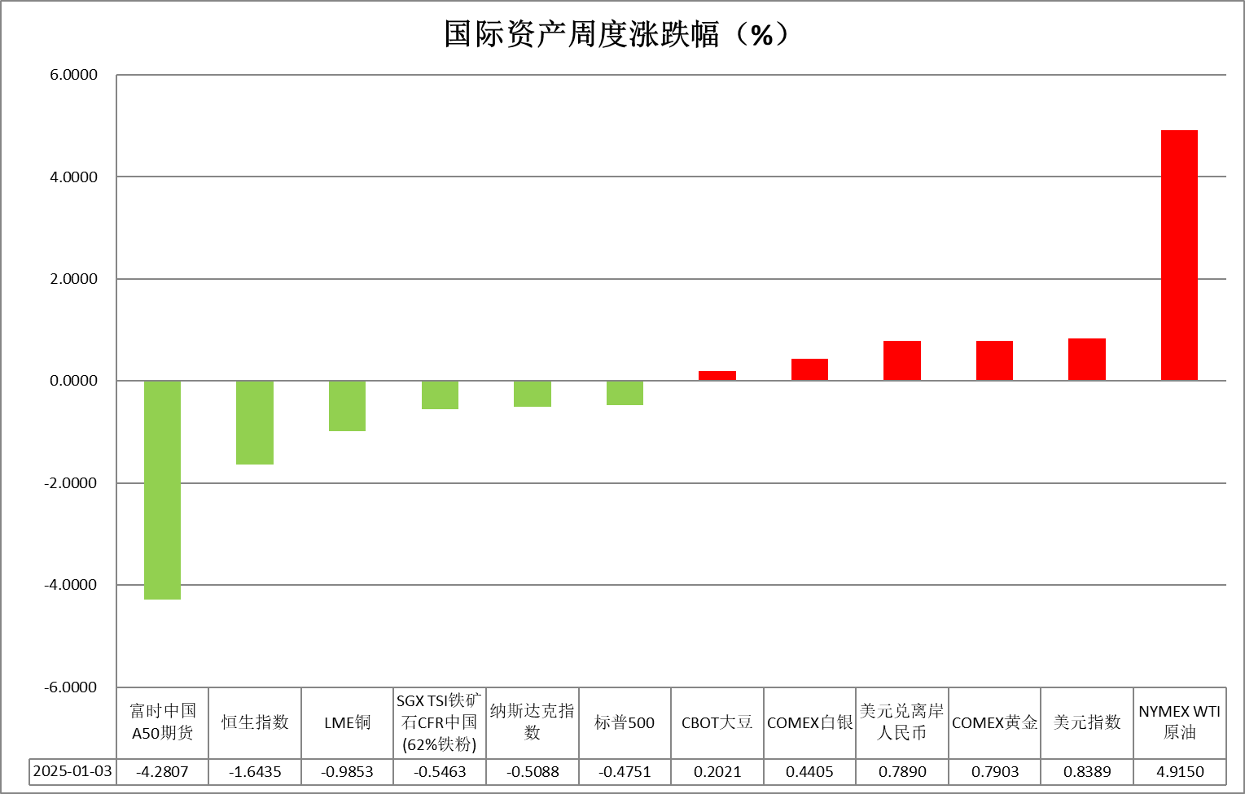

资料来源：公开资料整理，瑞达国际

* **周度事件汇总**

【美联储巴尔金表示，对2025年的经济前景持乐观态度，认为经济增长的上行空间大于下行空间。同时，他指出通胀虽未达标，但未来无需采取以往那样的强限制性措施。】

【欧洲央行行长拉加德表示，2%的通胀目标近在眼前。欧洲央行在2024年降低通胀方面取得了重大进展，希望2025年能按照预期和战略规划实现目标。】

【由于与乌克兰签订的俄罗斯天然气过境乌克兰输欧协议到期，俄罗斯天然气工业股份公司称已中断过境乌克兰输欧天然气供给。】

【美国信用卡违约规模创2010年以来最高水平。这表明在经历多年高通胀之后，低收入消费者的财务健康状况正在恶化。】

【美国2024年12月ISM制造业PMI49.3，高于预期48.4，创9个月新高，前值48.4。】

【美国至12月28日当周初请失业金人数21.1万人，预期22.2万人，前值21.9万人。】

【美国11月成屋签约销售指数同比5.6%，预期7.9%，前值6.6%。】

【美国12月达拉斯联储商业活动指数，公布3.4，前值-2.7, 预期0。】

【美国12月芝加哥PMI36.9，预期43，前值40.2。】

【欧元区2024年12月制造业PMI终值45.1，预期45.2，初值45.2，11月终值45.2。】

【瑞士12月KOF经济领先指标99.5，预期101.1，前值从101.8修正为102.9。】

【日本12月制造业PMI终值49.6，初值49.5。】

 **周度品种观点**

|  |  |
| --- | --- |
| **品种** | **观点** |
| **S&P500** | 1月3日当周，标普500指数下跌0.48%至5942.47点；迷你标普500主力合约下跌0.73%至5985.25点。美国2024年12月ISM制造业PMI为49.3，接近扩张区间，预期48.4，前值48.4。整体来看，美国经济基本面保持良好，使得美联储得以放缓后续降息速度，在此背景下美债收益率、美元指数持续走高对股市产生较为不利的影响，但经济维持强劲也支撑美股高估值。策略上，建议暂时观望。 |
| **富时中国A50** | 1月3日当周，富时中国A50指数下跌4.01%至13043.18点；新交所富时A50期指主力合约下跌4.28%至13014点。国内方面，经济基本面，12月官方、非官方制造业PMI均较上月有所下滑，但仍保持在扩张区间，国内制造业生产经营活动保持活跃。政策面，央行货币政策委员会召开四季度例会，指出将择机降准降息，央行会议定调积极，宽松货币政策预计为经济起到托底作用。海外方面，特朗普将于1月下旬正式就职，需观察其上台后对华政策。整体来看，目前市场短期暂时处于政策空窗期，近几日市场走弱可能是受春节前部分投资者获利了结，离场观望影响，使得岁末市场交易整体较为清淡，同时市场也在提前消化特朗普上台带来的负面冲击。此外在进入2025年后，预计春节前将有部分政策率先落地，以此对冲海外扰动带来的影响，春节后市场流动性有望得到进一步提升，在此情形下业绩较为稳定的大盘股预计占优。策略上，建议中长线择机低位买入。 |
| **LME铜** | 国际方面，美国2024年12月ISM制造业PMI为49.3，预期48.4，前值48.4。国内方面，国新办举行“中国经济高质量发展成效”系列新闻发布会，国家发改委在会上表示，2025年经济增长目标制定要做好与中长期规划衔接；今年将增加发行超长期特别国债，更大力度支持“两重”“两新”建设。美元美债方面，美元指数持续下行，最终收跌0.31%，报108.92，但因市场预期美国经济今年的表现将继续优于其他主要经济体，且美国利率将保持相对较高水平，美元指数仍创近三周来最强劲的周度表现。基准的10年期美债收益率收报4.6020%；对货币政策更敏感的两年期美债收益率收报4.2870%。 库存方面，截止1月3日，LME总库存为269800吨，较上周环比-2925吨；COMEX总库为95316短吨，较上周环比-322短吨；SHFE周度库存小计为83174吨，较上周环比+9002吨。COMEX、SHFE、LME周度去库。交易方面，隔夜COMEX铜主力合约震荡走强，涨跌幅+1.25%，报收4.077。截止12月24日CFTC非商业多头持仓为83076张，空头持仓为81272张，净持仓为净多1804张，环比上周-4136张，持仓情绪偏多。（圣诞周部分数据暂无更新）操作建议，轻仓逢低短多交易，仅供参考。 |
| **ICE原糖** | 本周美糖3月合约期价反弹，周度涨幅约1.29%。由于巴西12月上半月压榨量和产量均不及预期，且印度糖压榨减少，给与原糖价格一定支撑。巴西12月上半月压榨数据低于预期，累计产量不足4000万吨，巴西榨季进入尾声，市场关注点转至北半球。据印度全国糖业联合会(NFCSF)消息，24/25榨季截至2024年12月31日印度累计压榨甘蔗1.09565亿吨，产糖951万吨，上年度同期为1128万吨，同比下降15.7%。当前共有493家糖厂开榨，当前甘蔗压榨量和产量均低于上一年度同期水平。 |
| **ICE棉花** | 本周美棉3月合约价格下跌，周度跌幅约1.51%。由于美元走强及周度出口销售报告带来利空。  据美国农业部(USDA)报告显示，12月26日止当周，2024/25年度美国棉花出口销售净增12.89万包，较前周减少54%，较前4周平均水平减少35%；2024/25年度美国棉花出口装运量11.58万包，较前周减少18%，较前4周平均水平减少18%。当周美国棉花出口签约量及装运量均减少明显，出口销售相对疲软。 |
| **美元指数** | 截止1月3日，美元指数跌0.29%报108.9212，周涨0.84%。非美货币多数上涨，欧元兑美元涨0.41%报1.0309，周跌1.13%；英镑兑美元涨0.36%报1.2426，周跌1.20%；美元兑日元跌0.14%报157.3105，周跌0.34%。美元指数延续高位震荡格局。上周五公布的美国12月ISM PMI指数录得49.3，高于预期的48.2，创九个月内新高，虽仍处于50荣枯线以下，但制造业改善迹象明显。其中:新订单指数52.5，创2024年1月以来新高；订单库存指数45.9，环比上升4.1个点；但就业指数意外回落至45.3，前值为48.1，单月回落明显，预示劳动力市场或出现疲软迹象，就业市场的降温或为美联储降息计划提供空间。总体来看，美国经济韧性犹存，美元指数预计维持坚挺。美联储巴尔金表示，对2025年的经济前景持乐观态度，认为经济增长的上行空间大于下行空间。目前，美联储将在1月会议维持利率不变的概率为88.8%。欧元区方面，12月制造业PMI的不及预期或进一步预示欧元区国家经济的持续疲软。欧央行长近期也明确了降息意愿，总体立场偏鸽，预计欧元或维持偏弱格局。日元方面，日本央行推进加息的意愿强烈，这一消息或将推动日元在未来的潜在反弹机会，但短期受强美元影响下或继续承压。往后看，在美联储偏鹰基调维持不变且美国经济维持韧性的情况下，特朗普重返白宫的政策不确定性或导致市场在交易方向上的分歧，预计美元延续高位震荡偏强的格局。重点关注本周五公布的美国ISM制造业PMI数据。 |
| **贵金属** | 截止1月3日，国际贵金属期货收盘涨跌不一，COMEX黄金期货跌0.61%报2652.7美元/盎司，周涨0.79%，COMEX白银期货涨0.67%报30.1美元/盎司，周涨0.44%。地缘政治方面，拜登要求国防部继续向乌克兰增援武器，以色列与哈马斯的停火谈判最近几天陷入僵局，俄罗斯停止通过乌克兰向欧洲供应天然气，国际局势不确定因素尚存，黄金作为避险资产具备一定支撑。宏观数据方面，上周五公布的美国12月ISM制造业指数录得49.3，高于预期的48.2，创九个月内新高，制造业改善迹象明显，其中新订单指数表现突出，创2024年1月以来新高，但就业指数意外回落2.8个点，预示劳动力市场或出现疲软迹象，就业市场的降温或驱动美联储进一步的降息计划，这或许有利于贵金属未来的走势，后续需重点关注本周五公布的非农就业数据。往后看，短期内市场大概率将继续消化美国经济的上行预期，叠加美联储官员陆续释放的鹰派信号，美元指数或维持高位震荡偏强的格局，美国通胀放缓信号和美联储进一步的降息计划仍需更多的经济数据去支撑，贵金属价格预计将面临一定压力。受益于人民币汇率的持续走低，沪市贵金属短期内表现或得到一定的支撑。操作上建议，观望为主，短期内注意回调风险。 |

 **周度品种图表**

|  |
| --- |
| 图2：富时中国A50  图1 ：标普500指数 |
| 图4：美国原油价格  图3：LME铜走势图 |
| 图6：ICE棉花期货主力合约日走势图  图5：ICE原糖期货主力合约走势图 |
| 图7：铁矿走势图  图8：大豆走势图 |
| 图9：美元指数走势图  图10：黄金走势图 |

资料源：公开资料整理，瑞达国际

 **本周热点日程**

|  |  |  |
| --- | --- | --- |
| **时间** | | **数据/事件** |
| **2025/01/06** | **17:30** | 欧元区1月Sentix投资者信心指数 |
| **2025/01/06** | **16:00** | 欧元区2024年12月CPI |
| **2025/01/06** | **21:30** | 美国2024年11月贸易帐 |
| **2025/01/06** | **22:45** | 美国2024年12月标普全球服务业PMI |
| **2025/01/07** | **22:00** | 美国2024年12月全球供应链压力指数 |
| **2025/01/07** | **23:00** | 美国2024年11月JOLTs职位空缺 |
| **2025/01/08** | **18:00** | 欧元区2024年12月经济景气指数 |
| **2025/01/08** | **21:15** | 美国2024年12月ADP就业人数 |
| **2025/01/08** | **03:00** | 美联储公布2024年12月货币政策会议纪要 |
| **2025/01/09** | **23:00** | 美国2024年11月批发销售 |
| **2025/01/10** | **21:30** | 美国2024年12月失业率 |
| **2025/01/10** | **23:00** | 美国2024年12月季调后非农就业人口 |

△ 免责声明

此报告由瑞达国际所编制。本报告采用之资料及意见均相信可靠及准确，但本公司并不对各分析或有关资料之可 靠性及准确性作出全面性保证。本报告只供客户或读者作参考之用，客户或读者不应完全依靠本报告内容作为投资准 则。

本报告之资料及意见如有任何更改，恕不另行通知。本报告并非及并无意图构成任何作价或招揽进行买卖本报告 提及的商品。本公司不会对任何因依靠本报告作出任何买卖而引致之任何损失承担任何责任。



24小时客服电话： 00852 - 25342000/86 - 13603059885

24小时传真电话： 00852 - 25632368

客服邮箱： cs@ruida- int . com

客服QQ： 203195058/2938472186

网址：www. ruida- int . com

地址: 香港湾仔菲林明道8号大同大厦17楼05 - 06室